
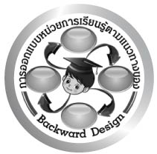
การออกแบบหน่วยการเรียนรู้ตามแนวทางของ Backward Design
หน่วยการเรียนรู้ที่ 3 เรื่อง บุคคลสำคัญของท้องถิ่น
รหัส-ชื่อรายวิชา ส 131  กลุ่มสาระการเรียนรู้สังคมศึกษา ศาสนา และวัฒนธรรม : หน้าที่พลเมือง วัฒนธรรม และการดำเนินชีวิตในสังคม ชั้นประถมศึกษาปีที่ 3 ภาคเรียนที่ 1 เวลาเรียน 1 ชั่วโมง
ผู้สอน .................................................................... โรงเรียน .....................................................................

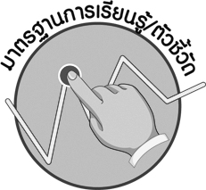
มาตรฐานการเรียนรู้/ตัวชี้วัด

มาตรฐานการเรียนรู้
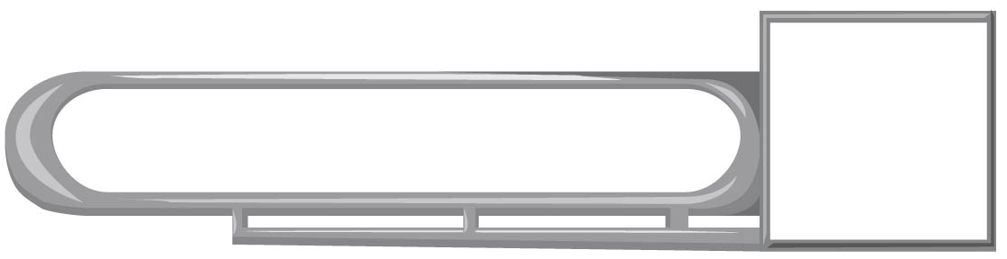
ส 2.1 เข้าใจและปฏิบัติตนตามหน้าที่ของการเป็นพลเมืองดี มีค่านิยมที่ดีงามและธำรงรักษาประเพณีและวัฒนธรรมไทย ดำรงชีวิตอยู่ร่วมกันในสังคมไทยและสังคมโลกอย่างสันติสุข
ตัวชี้วัด
ส 2.1 ป.3/4 ยกตัวอย่างบุคคลซึ่งมีผลงานที่เป็นประโยชน์แก่ชุมชนและท้องถิ่นของตน

สาระสำคัญ

บุคคลที่เสียสละทำประโยชน์แก่ชุมชน เป็นบุคคลสำคัญของท้องถิ่น

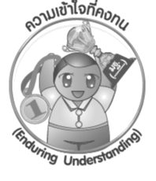
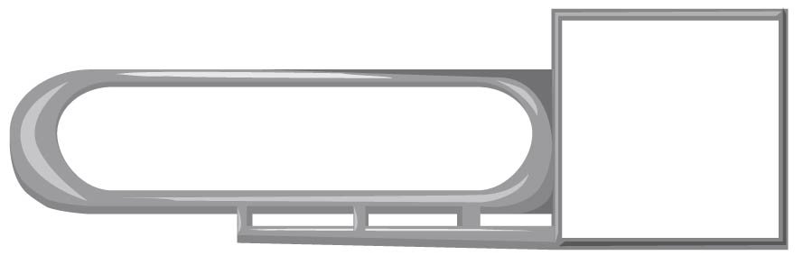
ความเข้าใจที่คงทน (Enduring Understanding)
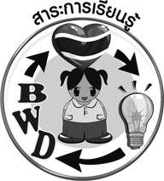
บุคคลที่เสียสละและทำประโยชน์แก่ชุมชน เป็นบุคคลที่คนในชุมชนยกย่องและให้
ความเคารพนับถือ

สาระการเรียนรู้

1. ประวัติและผลงานของนายประยงค์ รณรงค์
2. ประวัติและผลงานของแพทย์หญิงเพ็ญนภา ทรัพย์เจริญ


คุณลักษณะอันพึงประสงค์
มีจิตสาธารณะ
ตัวชี้วัดที่ 8.1 ช่วยเหลือผู้อื่นด้วยความเต็มใจและพึงพอใจ โดยไม่หวังสิ่งตอบแทน

สมรรถนะสำคัญของผู้เรียน

ความสามารถในการคิด
ชิ้นงานหรือภาระงาน (หลักฐาน ร่องรอยแสดงความรู้)
•
ชิ้นงานที่ 19 เรื่อง บุคคลที่มีผลงานเป็นประโยชน์แก่ชุมชนและท้องถิ่น
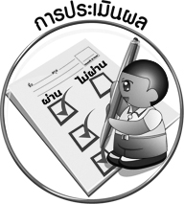
การประเมินผล

1. การประเมินผลตัวชี้วัด
ชิ้นงานที่ 19 เรื่อง บุคคลที่มีผลงานเป็นประโยชน์แก่ชุมชนและท้องถิ่น
เกณฑ์การประเมิน | ระดับคะแนน
เกณฑ์การประเมิน | 4 | 3 | 2 | 1
เขียนอธิบายหรือสรุปข้อมูลบุคคลที่มีผลงานเป็นประโยชน์แก่ชุมชน และท้องถิ่นของตนเอง | เขียนอธิบายหรือสรุปข้อมูลบุคคล  ที่มีผลงาน  เป็นประโยชน์แก่ชุมชนและท้องถิ่นของตนเองได้สัมพันธ์เชื่อมโยงกัน แสดงให้เห็นภาพรวม แสดงถึงความสัมพันธ์กับตนเองและบุคคลในท้องถิ่นของตนเอง | เขียนอธิบายหรือสรุปข้อมูลบุคคล  ที่มีผลงาน  เป็นประโยชน์แก่ชุมชนและท้องถิ่นของตนเองได้ มีการจำแนกข้อมูลแสดงให้เห็นถึงความสัมพันธ์กับชุมชนของตนเองอย่างเป็นเหตุเป็นผล | เขียนอธิบายหรือสรุปข้อมูลบุคคล  ที่มีผลงาน  เป็นประโยชน์ แก่ ชุมชนและท้องถิ่นของตนเองได้สอดคล้องกับข้อมูล มีการเขียนอธิบายและยกตัวอย่างผลงานของบุคคลให้  เข้าใจง่าย | เขียนอธิบายหรือสรุปข้อมูลบุคคล  ที่มีผลงาน  เป็นประโยชน์แก่ชุมชนและท้องถิ่นของตนเองได้ แต่ไม่สอดคล้องกับข้อมูล  ข้อมูลด้านบุคคลไม่ชัดเจน
2. การประเมินผลคุณลักษณะอันพึงประสงค์
มีจิตสาธารณะ
ตัวชี้วัดที่ 8.1 ช่วยเหลือผู้อื่นด้วยความเต็มใจและพึงพอใจ โดยไม่หวังสิ่งตอบแทน
พฤติกรรมบ่งชี้ | ไม่ผ่าน (0) | ผ่าน (1) | ดี (2) | ดีเยี่ยม (3)
8.1.1 ช่วยพ่อแม่ ผู้ปกครอง ครูทำงานด้วยความเต็มใจ  8.1.2 อาสาทำงานให้ผู้อื่นด้วยกำลังกาย กำลังใจ และกำลังสติปัญญาด้วยความสมัครใจ  8.1.3 แบ่งปันสิ่งของ ทรัพย์สิน และ อื่น ๆ และช่วยแก้ปัญหาหรือสร้างความสุขให้กับผู้อื่น | ไม่ช่วยเหลือพ่อแม่ ผู้ปกครอง และครู | ช่วยพ่อแม่ ผู้ปกครองและครูทำงานด้วยความเต็มใจ | ช่วยพ่อแม่ ผู้ปกครองและครูทำงาน อาสาทำงานให้ผู้อื่นด้วยความเต็มใจ | ช่วยพ่อแม่ ผู้ปกครอง และครูทำงาน อาสาทำงาน และแบ่งปันสิ่งของให้ผู้อื่นด้วยความเต็มใจ



การจัดกิจกรรมการเรียนรู้

1. ครูใช้คำถามนำนักเรียนเข้าสู่บทเรียน โดยให้นักเรียนยกตัวอย่างบุคคลที่ทำประโยชน์แก่ชุมชนและท้องถิ่นของตนเอง พร้อมยกตัวอย่างผลงาน
2. ครูนำประวัติผลงานของบุคคลตัวอย่างในท้องถิ่นที่มีผลงานเป็นที่ปรากฏระดับประเทศ 2 บุคคล มาเล่าให้นักเรียนฟัง และร่วมกันแสดงความคิดเห็น คือ
2.1 ประวัติและผลงานของนายประยงค์ รณรงค์
2.2 ประวัติและผลงานของแพทย์หญิงเพ็ญนภา ทรัพย์เจริญ
3. ครูและนักเรียนร่วมกันสรุปความรู้เกี่ยวกับประโยชน์ของการศึกษาบุคคลสำคัญของท้องถิ่น โดยครูบันทึกคำตอบของนักเรียนเป็นแผนภาพ

4. สรุปความรู้เกี่ยวกับบุคคลสำคัญในท้องถิ่น
5. ให้นักเรียนทำชิ้นงานที่ 19 เรื่อง บุคคลที่มีผลงานเป็นประโยชน์แก่ชุมชนและท้องถิ่น
6. นักเรียนและครูร่วมกันสรุปความรู้ ดังนี้
• บุคคลที่เสียสละและทำประโยชน์แก่ชุมชน เป็นบุคคลที่คนในชุมชนยกย่องและให้ความเคารพนับถือ


สื่อการเรียนรู้

1. ประวัติและผลงานของ นายประยงค์ รณรงค์ และแพทย์หญิงเพ็ญนภา ทรัพย์เจริญ
2. ชิ้นงานที่ 19 เรื่อง บุคคลที่มีผลงานเป็นประโยชน์แก่ชุมชนและท้องถิ่น

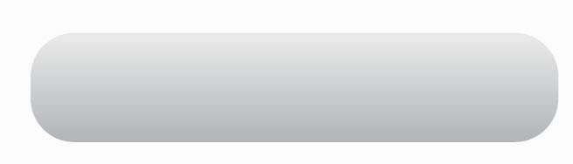
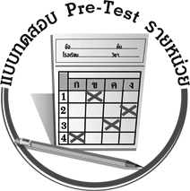
แบบทดสอบก่อนเรียน (Pre -Test)
ได้_______คะแนน
คะแนนเต็ม 10 คะแนน

ชื่อ ______________________ นามสกุล________________ เลขที่________ ชั้น ________

ให้ระบายคำตอบที่ถูกต้องลงในวงกลมตัวเลือกให้เต็มวง (ห้ามระบายนอกวง)
1. เพราะเหตุใดนายประยงค์ รณรงค์ จึงได้รับการยอมรับว่าเป็นปราชญ์ชาวบ้าน
1 สร้างแรงบันดาลใจให้คนในชุมชนต่อสู้เพื่อการพึ่งพาตนเอง
2 ชอบช่วยเหลือชาวบ้านยามที่ชาวบ้านเดือดร้อน
3 ชอบศึกษาค้นคว้าหาความรู้ใหม่ ๆ
4 เป็นคนที่พูดเก่ง

2. นายประยงค์ รณรงค์ เป็นคนอย่างไร
1 ทำงานตามที่ผู้อื่นสั่ง
2 มีจิตใจโอบอ้อมอารี
3 ชอบเป็นผู้นำกล้าแสดงออก
4 มีความคิดริเริ่มสร้างสรรค์และมีนิสัยใฝ่รู้

3. นายประยงค​์ รณรงค์ เกิดในครอบครัวที่เป็นอย่างไร
1 นักธุรกิจ มีฐานะร่ำรวย 2 ประสบปัญหาค้าขายขาดทุน
3 ทำการเกษตร มีฐานะร่ำรวย 4 ทำการเกษตร มีฐานะยากจน

4. ข้อใดเป็นการนำแบบอย่างที่ดีของนายวิบูลย์ เข็มเฉลิม ไปปฏิบัติ
1 บริจาคเงินให้คนจน 2 รู้จักพึ่งพาตนเอง
3 ตั้งใจศึกษาเล่าเรียน 4 มีความตรงต่อเวลา

5. ข้อใดเป็นแนวคิดในการดำเนินชีวิตของนายวิบูลย์ เข็มเฉลิม
1 เศรษฐกิจพอเพียง 2 เศรษฐกิจก้าวหน้า
3 เศรษฐกิจถดถอย 4 เศรษฐกิจเพื่อธุรกิจ

6. การปฏิบัติของแพทย์หญิงเพ็ญนภา ก่อให้เกิดประโยชน์ต่อท้องถิ่นอย่างไร
1 เป็นการอนุรักษ์สิ่งแวดล้อมในท้องถิ่น
2 ช่วยให้คนในท้องถิ่นมีสุขภาพแข็งแรง
3 เป็นการสร้างรายได้ให้แก่คนในท้องถิ่น
4 เป็นการเผยแพร่ความรู้เกี่ยวกับพืชสมุนไพรไทย

7. ข้อใดเป็นผลงานของแพทย์หญิงเพ็ญนภา
1 เป็นประธานชมรมผู้สูงอายุ
2 เป็นผู้จัดทำแผนแม่บทยางพาราไทย
3 ปกป้องสิทธิของชาวบ้านที่ถูกละเมิดสิทธิ
4 เป็นผู้บุกเบิกพืชสมุนไพรไทยมาใช้ในการรักษาแผนปัจจุบัน

8. บุคคลที่ทำประโยชน์ให้แก่ชุมชนมีลักษณะตรงกับข้อใด
1 แสวงหาประโยชน์เพื่อตนเอง 2 ทำประโยชน์เพื่อสังคมส่วนรวม
3 หาประโยชน์ให้แก่พวกพ้อง 4 เห็นประโยชน์ของตนเองเป็นหลัก

9. นักเรียนจะนำแบบอย่างที่ดีของแพทย์หญิงเพ็ญนภามาปฏิบัติอย่างไร
1 สร้างชื่อเสียงให้แก่ตนเอง 2 มีความกล้าหาญ
3 มีเมตตากรุณาต่อผู้อื่น 4 สืบทอดภูมิปัญญาไทย

10. ข้อใดคือประโยชน์ของการศึกษาผลงานของบุคคลในท้องถิ่น
1 มีความสนุกสนาน 2 ได้ความเพลิดเพลิน
3 ได้แนวคิดในการดำเนินชีวิต 4 ได้ความรู้ใหม่และอาชีพใหม่

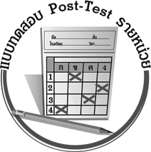
แบบทดสอบหลังเรียน (Post -Test)
ได้_______คะแนน
คะแนนเต็ม 10 คะแนน

ชื่อ ______________________ นามสกุล________________ เลขที่________ ชั้น ________

ให้ระบายคำตอบที่ถูกต้องลงในวงกลมตัวเลือกให้เต็มวง (ห้ามระบายนอกวง)
1. นายประยงค์ รณรงค์ เป็นคนอย่างไร
1 ทำงานตามที่ผู้อื่นสั่ง
2 มีจิตใจโอบอ้อมอารี
3 ชอบเป็นผู้นำกล้าแสดงออก
4 มีความคิดริเริ่มสร้างสรรค์และมีนิสัยใฝ่รู้

2. นายประยงค์ รณรงค์ เกิดในครอบครัวที่เป็นอย่างไร
1 นักธุรกิจ มีฐานะร่ำรวย 2 ทำการเกษตร มีฐานะยากจน
3 ทำการเกษตร มีฐานะร่ำรวย 4 ประสบปัญหาค้าขายขาดทุน

3. เพราะเหตุใดนายประยงค​์ รณรงค์ จึงได้รับการยอมรับว่าเป็นปราชญ์ชาวบ้าน
1 เป็นคนที่พูดเก่ง
2 ชอบศึกษาค้นคว้าหาความรู้ใหม่ ๆ
3 ชอบช่วยเหลือชาวบ้านยามที่ชาวบ้านเดือดร้อน
4 สร้างแรงบันดาลใจให้คนในชุมชนต่อสู้เพื่อการพึ่งพาตนเอง

4. ข้อใดเป็นแนวคิดในการดำเนินชีวิตของนายวิบูลย์ เข็มเฉลิม
1 เศรษฐกิจพอเพียง 2 เศรษฐกิจก้าวหน้า
3 เศรษฐกิจถดถอย 4 เศรษฐกิจเพื่อธุรกิจ

5. ข้อใดเป็นการนำแบบอย่างที่ดีของนายวิบูลย์ เข็มเฉลิมไปปฏิบัติ
1 บริจาคเงินให้คนจน 2 รู้จักพึ่งพาตนเอง
3 ตั้งใจศึกษาเล่าเรียน 4 มีความตรงต่อเวลา

6. ข้อใดเป็นผลงานของแพทย์หญิงเพ็ญนภา
1 เป็นผู้บุกเบิกพืชสมุนไพรไทยมาใช้ในการรักษาแผนปัจจุบัน
2 ปกป้องสิทธิของชาวบ้านที่ถูกละเมิดสิทธิ
3 เป็นผู้จัดทำแผนแม่บทยางพาราไทย
4 เป็นประธานชมรมผู้สูงอายุ

7. การปฏิบัติของแพทย์หญิงเพ็ญนภา ก่อให้เกิดประโยชน์ต่อท้องถิ่นอย่างไร
1 เป็นการเผยแพร่ความรู้เกี่ยวกับพืชสมุนไพรไทย
2 ช่วยให้คนในท้องถิ่นมีสุขภาพแข็งแรง
3 เป็นการสร้างรายได้ให้แก่คนในท้องถิ่น
4 เป็นการอนุรักษ์สิ่งแวดล้อมในท้องถิ่น

8. นักเรียนจะนำแบบอย่างที่ดีของแพทย์หญิงเพ็ญนภามาปฏิบัติอย่างไร
1 สร้างชื่อเสียงให้แก่ตนเอง 2 สืบทอดภูมิปัญญาไทย
3 มีเมตตากรุณาต่อผู้อื่น 4 มีความกล้าหาญ

9. ข้อใดคือประโยชน์ของการศึกษาผลงานของบุคคลในท้องถิ่น
1 มีความสนุกสนาน 2 ได้ความเพลิดเพลิน
3 ได้แนวคิดในการดำเนินชีวิต 4 ได้ความรู้ใหม่และอาชีพใหม่

10. บุคคลที่ทำประโยชน์ในแก่ชุมชนมีลักษณะตรงกับข้อใด
1 แสวงหาประโยชน์เพื่อตนเอง 2 ทำประโยชน์เพื่อสังคมส่วนรวม
3 หาประโยชน์ให้แก่พวกพ้อง 4 เห็นประโยชน์ของตนเองเป็นหลัก

เฉลยแบบทดสอบก่อนเรียน (Pre-Test)
1. 1 2. 4 3. 4 4. 2 5. 1
6. 4 7. 4 8. 2 9. 4 10. 3

เฉลยแบบทดสอบหลังเรียน (Post-Test)
1. 4 2. 2 3. 4 4. 1 5. 2
6. 1 7. 1 8. 2 9. 3 10. 2


แบบบันทึกสรุปผลการเรียนรู้สำหรับผู้เรียน

ชื่อ-นามสกุล...................................... เลขที่ ............................................ ชั้น ..................................
วันที่ ................................................ เดือน ........................................................... พ.ศ. ..................
คำชี้แจง ให้นักเรียนบันทึกสรุปผลการเรียนรู้จากหน่วยการเรียนรู้นี้
นักเรียนมีความรู้สึกอย่างไร หลังจากที่เรียนหน่วยการเรียนรู้นี้แล้ว
......................................................................................................................

นักเรียนได้รับความรู้เรื่องใดบ้างจากหน่วยการเรียนรู้นี้
............................................................................................................................................................
....................................................




หน่วยการเรียนรู้ที่.......... ….......................................................................................

นักเรียนยังไม่เข้าใจเรื่องใด อีกบ้างที่เกี่ยวกับหน่วยการเรียนรู้นี้ ซึ่งต้องการให้ครูอธิบายเพิ่มเติม
.....................................................................................................................................................................
นักเรียนจะสามารถนำความรู้ ความเข้าใจจากหน่วยการเรียนรู้นี้ไปใช้ประโยชน์ในชีวิตประจำวันได้อย่างไรบ้าง
....................................................................................................................................................................................................................
กิจกรรมที่นักเรียนชอบมากที่สุดในหน่วยการเรียนรู้นี้คือ
กิจกรรมใด เพราะอะไร
................................................................................................................................................................................................................

ผลงานที่นักเรียนชอบและต้องการคัดเลือกเป็นผลงานดีเด่นจาก
หน่วยการเรียนรู้นี้คือผลงานใดบ้าง
.....................................................................................................................................................................

หมายเหตุ ให้ครูสำเนาแบบบันทึกนี้เพื่อให้นักเรียนบันทึกทุกหน่วยการเรียนรู้
1. ครูสามารถนำแบบบันทึกนี้ไปใช้เป็นหลักฐานและข้อมูลเพื่อปรับปรุงและพัฒนากระบวนการเรียนรู้ของผู้เรียน
2. ครูสามารถนำแบบบันทึกนี้ไปใช้ประกอบการทำวิจัยในชั้นเรียนเพื่อเป็นผลงานประกอบการเลื่อนวิทยฐานะได้
1. ครูสามารถนำแบบบันทึกนี้ไปใช้เป็นหลักฐานและข้อมูลเพื่อปรับปรุง และพัฒนากระบวนการเรียนรู้ของผู้เรียน
2. ครูสามารถนำแบบบันทึกนี้ไปใช้ประกอบการทำวิจัยในชั้นเรียนเพื่อเป็นผลงานประกอบการเลื่อนวิทยฐานะได้

